### Manual Básico de Uso Sistema Rad Plus

### Comercial Ocampos

**Fecha:**  27-07-2017

**Autor:**  Ing. Doglas A. Dembogurski Feix

**Login:** Ingrese su Nombre de Usuario y Contraseña para acceder al Sistema

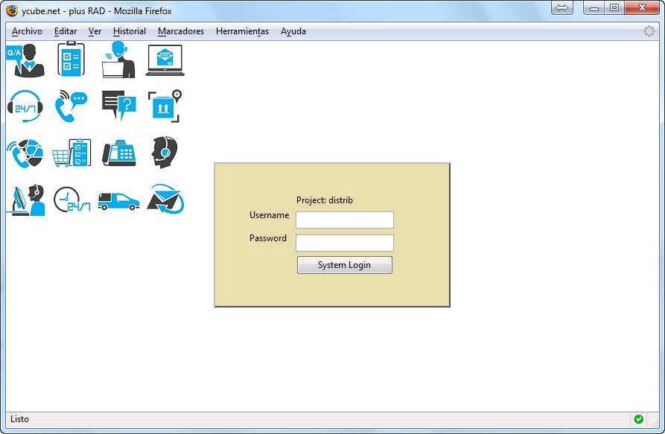

Aparecerá el menú principal del sistema con los Módulos Principales

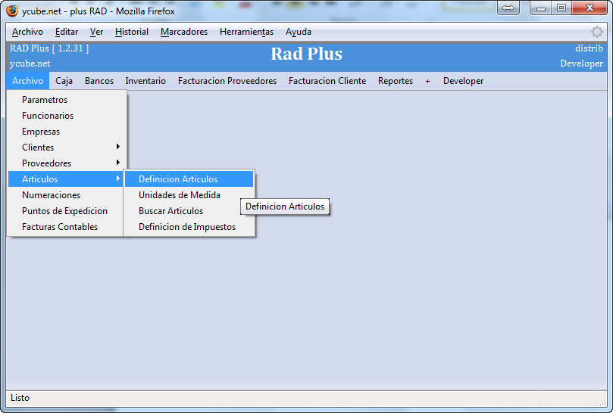

A continuación se detalla todos los sub menús del sistema con una breve explicación de cada uno

**Menú** **Archivo**

* **Parámetros:** Se registran aquí las configuraciones generales del sistema, no requerirá modificar nada aquí, en esta sección se podrá Pre-configurar el sistema con parámetros como por Ejemplo Porcentaje de Ganancias sobre cada categoría y/o valor mínimo de venta
* **Ficha de Funcionarios:** Se registran aquí la lista de funcionarios y/o usuarios del sistema con sus respectivos datos

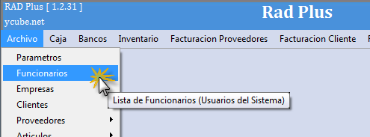

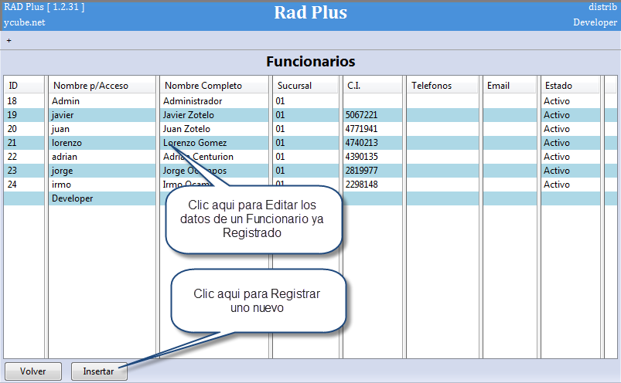

Ej.: Registrar un nuevo Funcionario

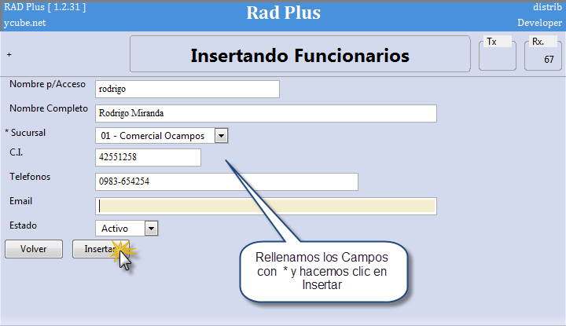

Ej. de Modificación de Datos de un Funcionario

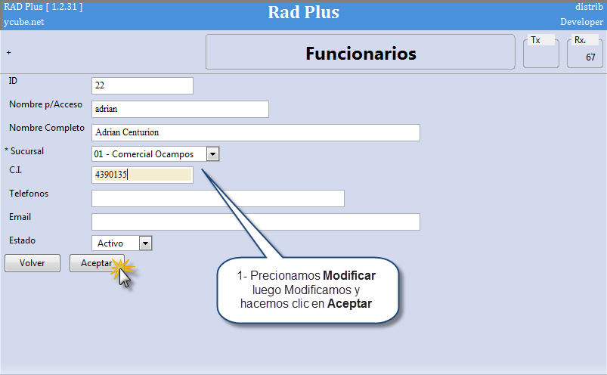

Nota: En todos los Formularios del sistema el procedimiento es el mismo que el Ejemplo mostrado recientemente, memorice los pasos para no tener problemas en el manejo de los formularios

* **Ficha de Empresas:** Lista de empresas y/o sucursales o depósitos con que cuenta la empresa

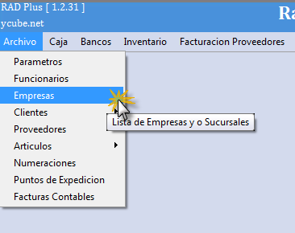

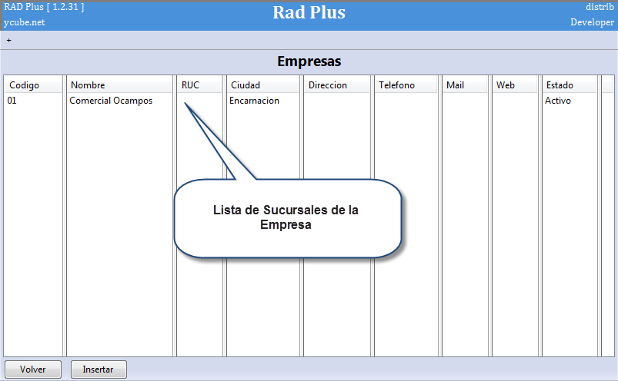

* **Clientes:** Se subdivide en 3 Sub Menús **Lista de Clientes, Busqueda de Clientes para Edición y Categorías de Clientes.**

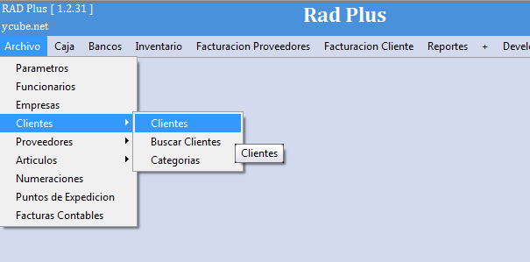

En el Primer Sub Menú se encuentra la lista completa de clientes en la que se puede Editar o Registrar uno Nuevo.

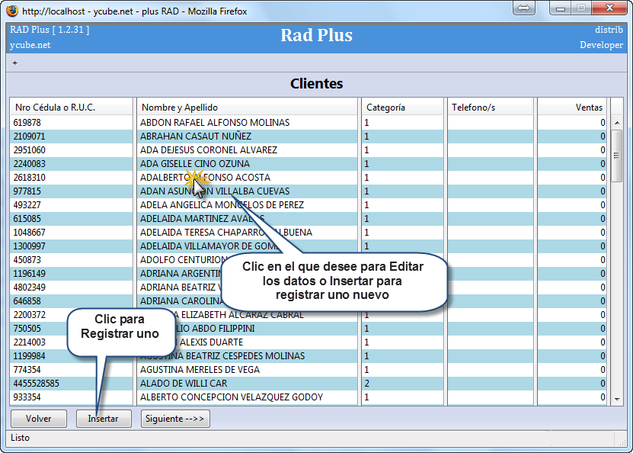

Ejemplo de Nuevo Cliente:

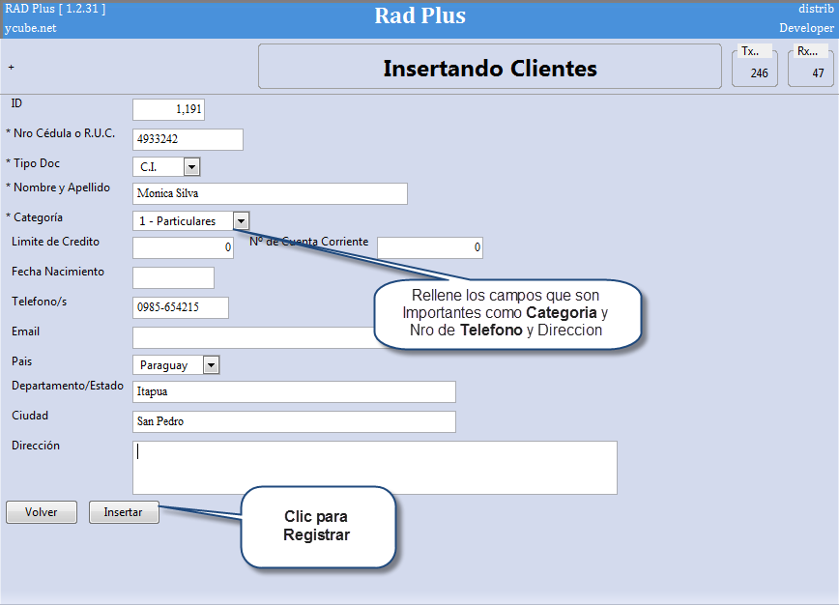

**¿Cómo Buscar un cliente Para edición de datos?**

Seguir los siguientes pasos

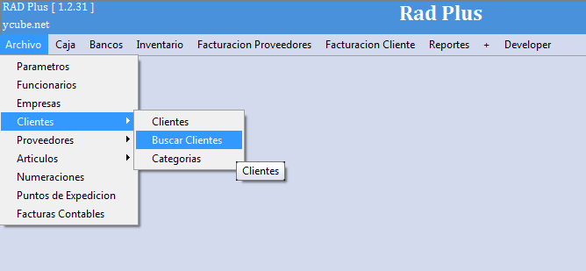

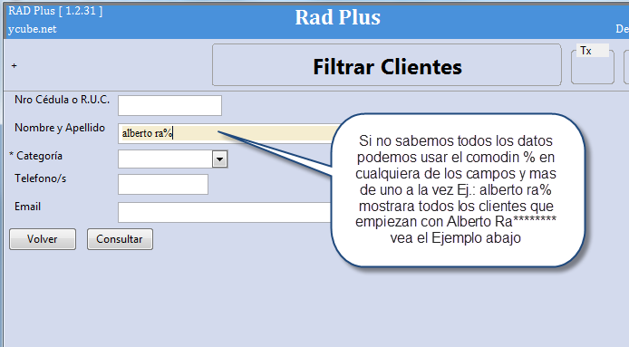

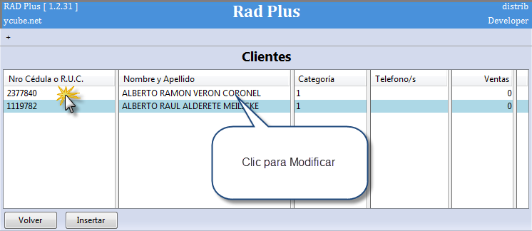

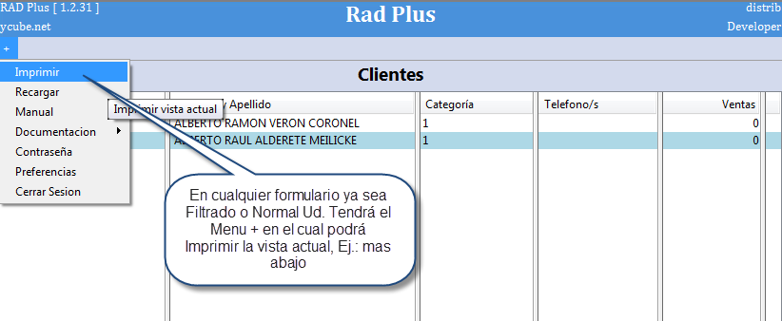

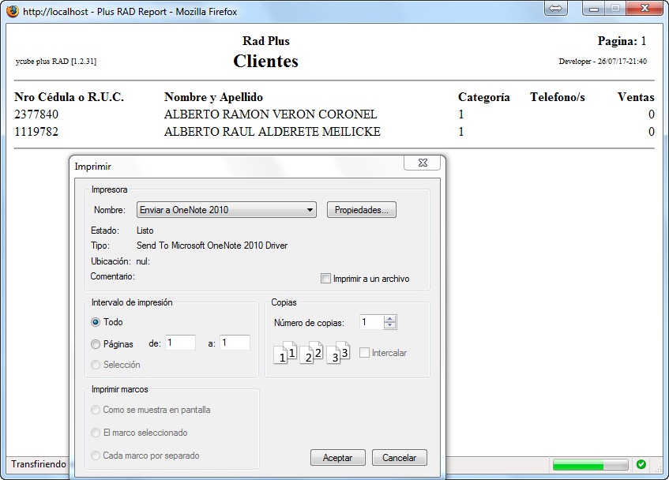

* **Proveedores:** Lista completa de Proveedores y/o Tiendas de donde se compran las mercaderías

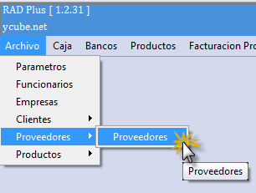

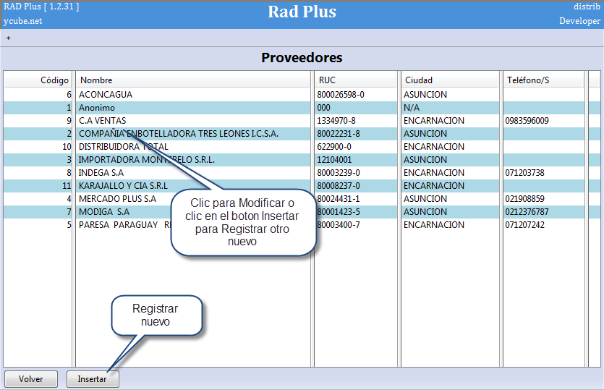

A continuación se muestra un Ej.: de Registro

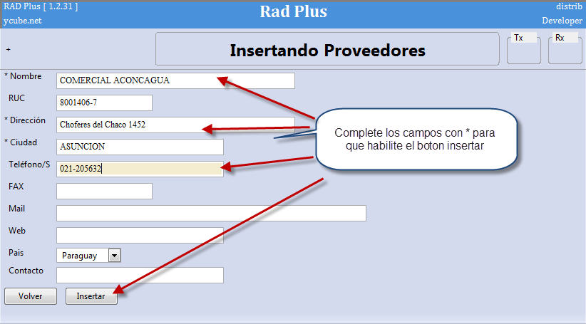

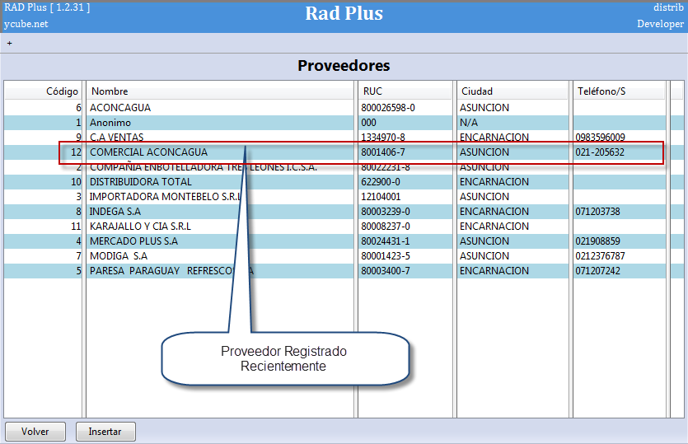

* **Artículos:**  Dentro de este Menú se encuentran:
  + **Definición de Artículos (Lista completa de Artículos, Registrar nuevos y/o Modificar Existentes)**
  + **Registro de Unidades de Medidas**
  + **Buscar Artículos (Filtrar por Diversos campos para identificar un artículo)**
  + **Definición de Impuestos** (Normalmente no debería modificar esto)

**Menú Artículos**

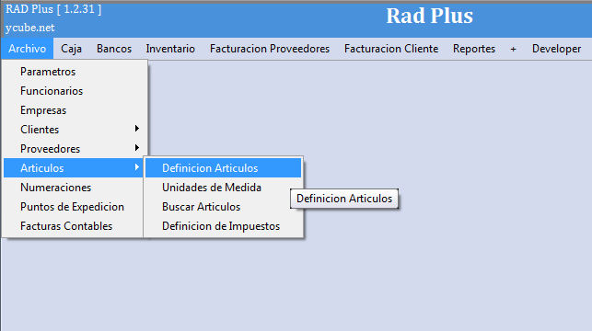

Empezamos por Definición de Artículos

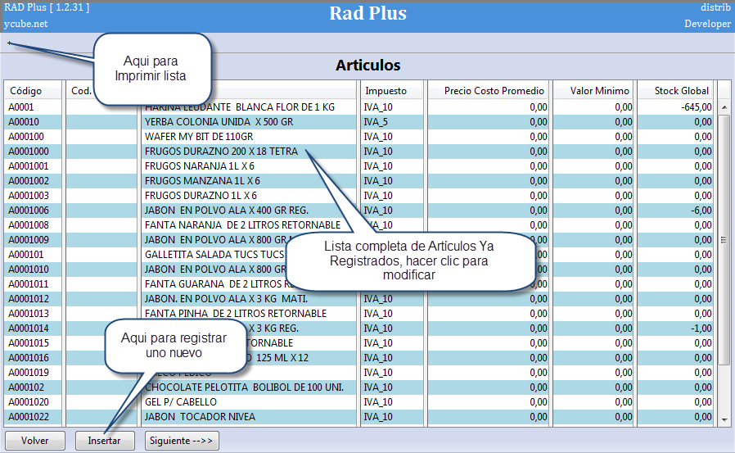

Registramos uno nuevo haciendo clic en Insertar

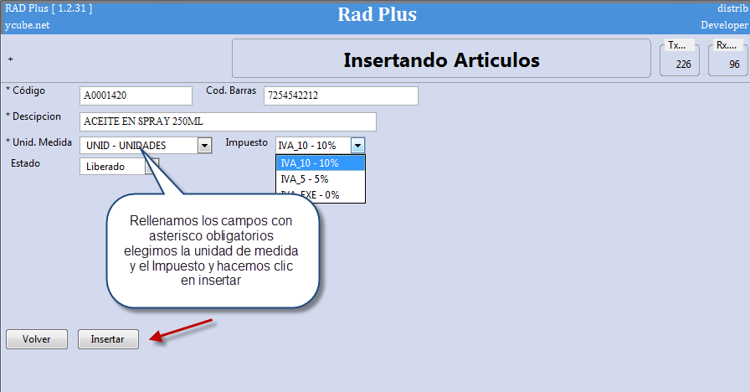

Luego de Registrar todos los productos el paso siguiente es establecer los precios que tendrá cada uno para ello usaremos el ejemplo de filtrar o Buscar un Artículo

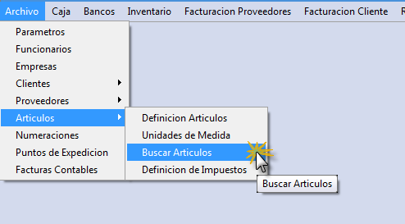

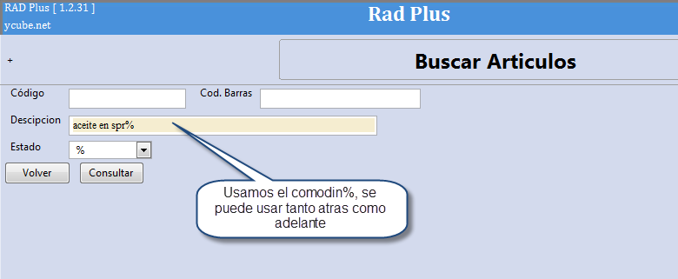

El resultado serial algo asi:

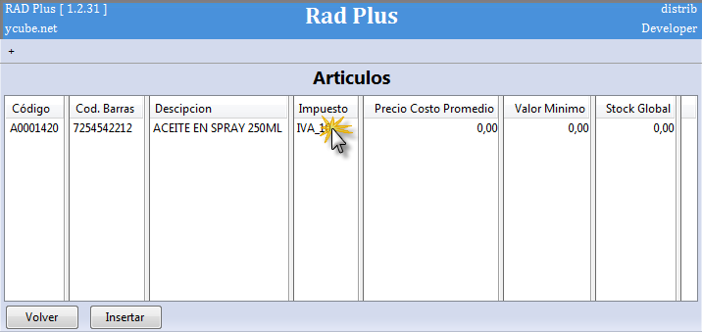

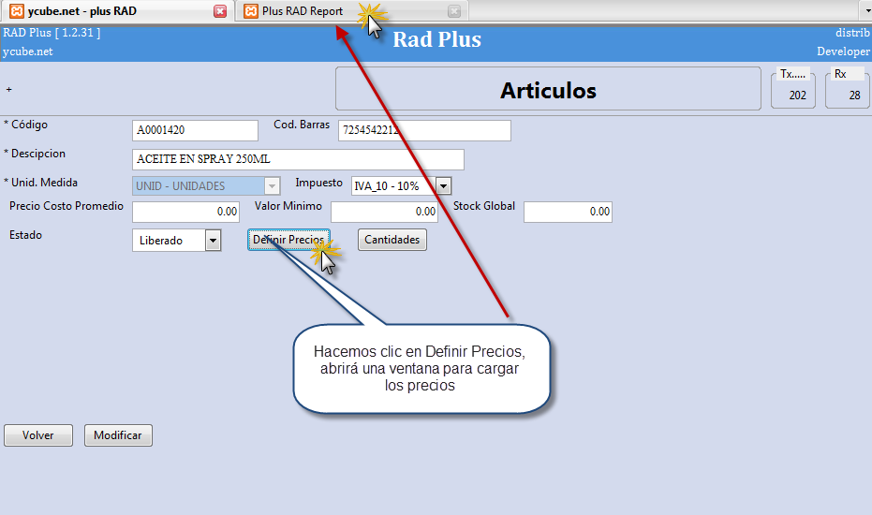

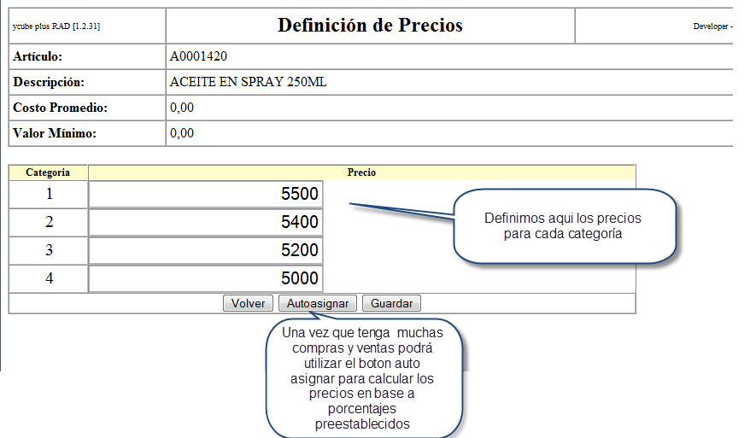

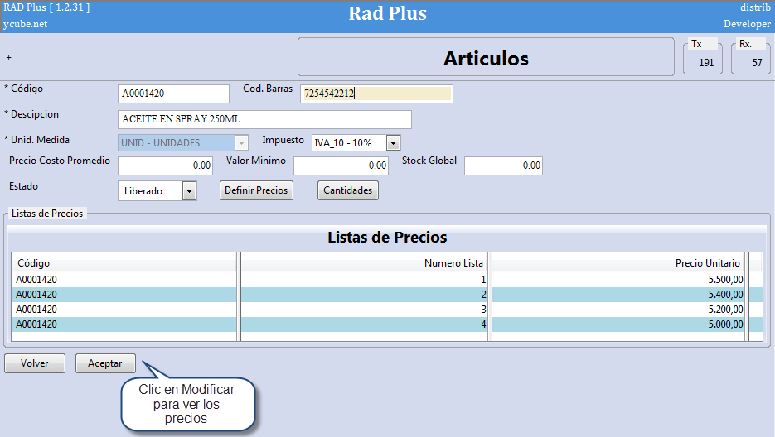

Opción para Ver el Stock por Unidad de Medida

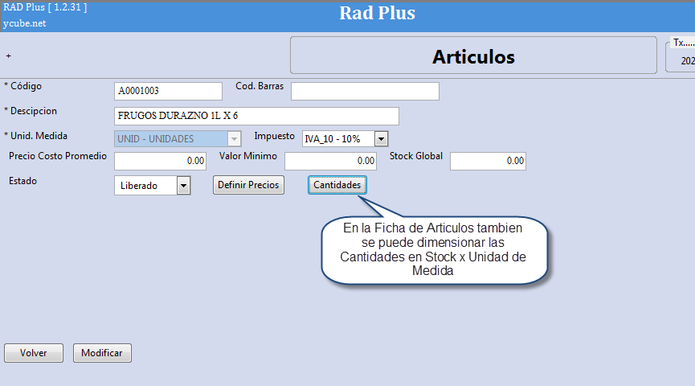

# Facturas Contables

Las Facturas Contables son las Facturas Pre Impresas Legales Numeradas por la SET en las cuales se deben Imprimir las Facturas o Pedidos del Sistema, para ello Primeramente se debe precargar cada vez que se adquiere un bloque nuevo y posteriormente ir Utilizando dichas facturas

Para Precargar debe ir al Menú ***Archivo 🡪 Facturas Contables***

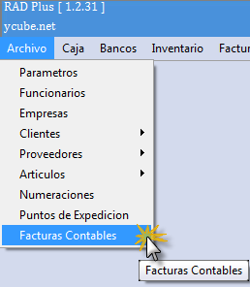

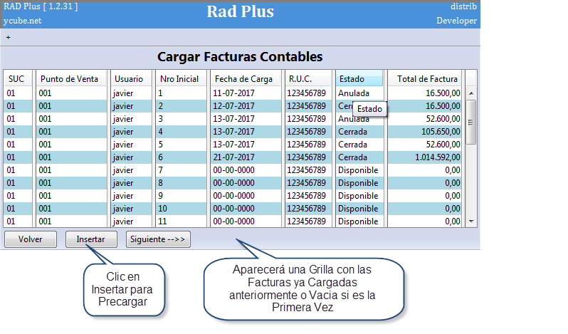

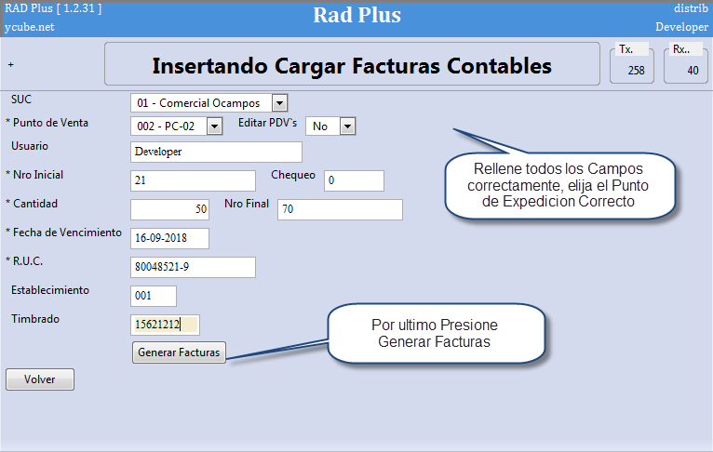

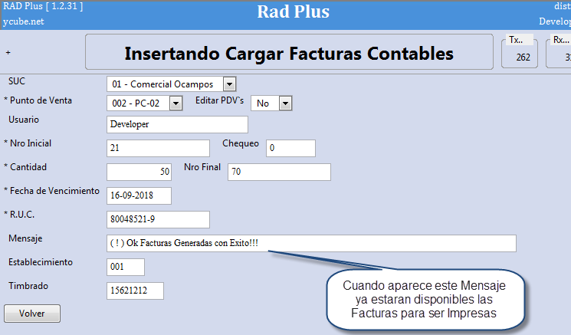

# Menú Caja

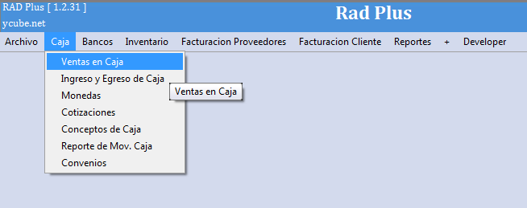

En esta Sección solo Explicaremos el Contenido de este Menú y algunos Sub menús se explicaran mas adelante

El Menú **Caja** se subdivide en:

* **Ventas en Caja:** A este Menú se pueden ir pasando los pedidos para ser Cobrados en el Caso de que haya un Cajero solo para el Efecto, el proceso de cobro en si explicaremos en el Modulo de Facturación Cliente
* **Ingreso y Egreso de Caja:**  En este menú se puede registrar tanto entrada como salida de Efectivo ya sea por Gastos o por Ingresos extras, también aquí se registra efectivo ingresado por Ventas

**Ej.:**  de Registro de Salida de Efectivo haga clic en **Ingreso y Egreso de Caja**

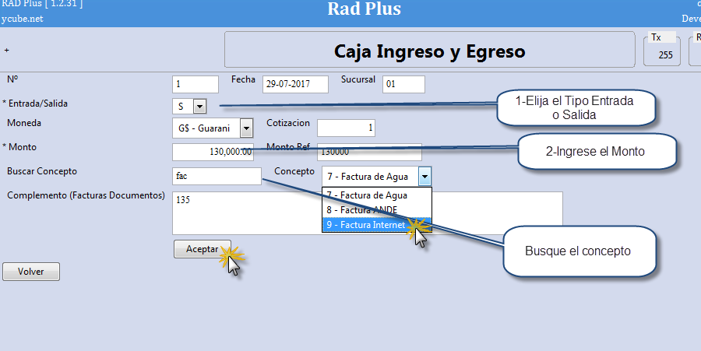

Más adelante veremos el Reporte de Movimiento de Caja en el cual se verá reflejado ese movimiento

* **Monedas:** En este menú se encuentran parametrizadas las monedas con las cuales de desea trabajar desde el Inicio, se puede agregar si es necesario
* **Cotizaciones:** En este menú se encuentra el Registro de Cotizaciones diarias, por defecto el sistema tomara la última establecida, hasta que se registre otra nueva.

Nunca debe borrar cotizaciones ni modificarlas solamente debe registrar nuevas

* **Conceptos de Caja:** En este menú se definen los Conceptos que se pueden utilizar para registrar tanto Entrada como Salida en el módulo de Ingreso y Egreso de Caja, registre o edite si es necesario

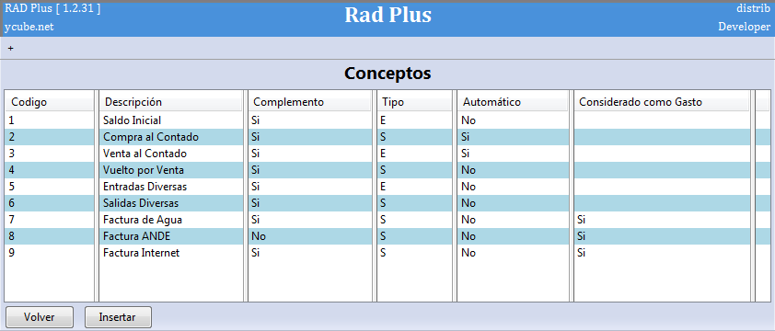

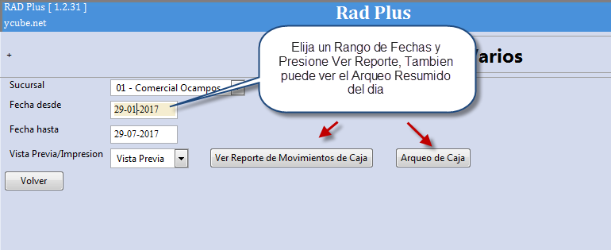

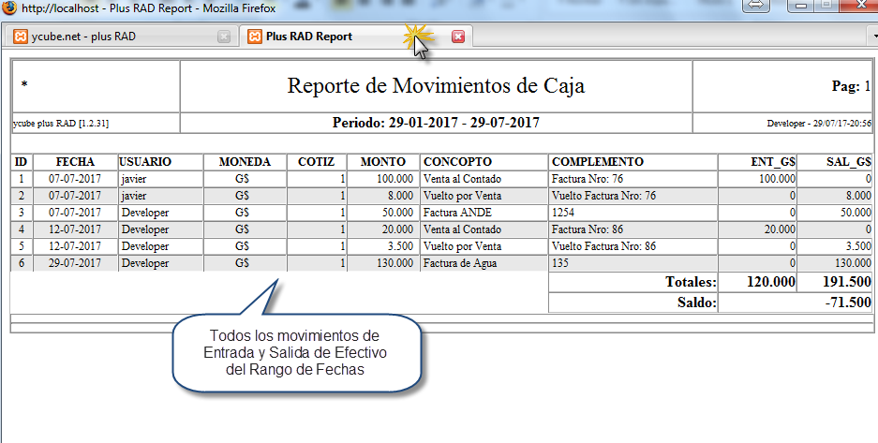

Vea tambien el Arqueo de Caja el Resumen de Efectivo Tarjetas y/o Cheques

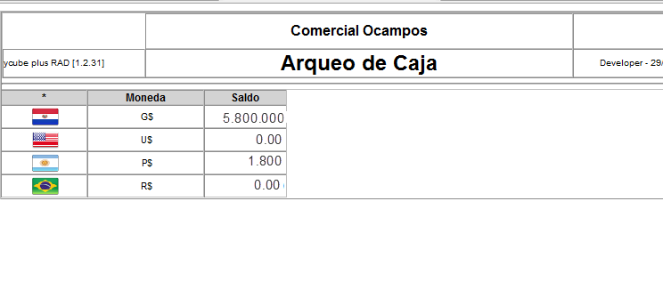

* **Convenios:** Se refiere a las Tarjetas y/o asociaciones con las que trabaja

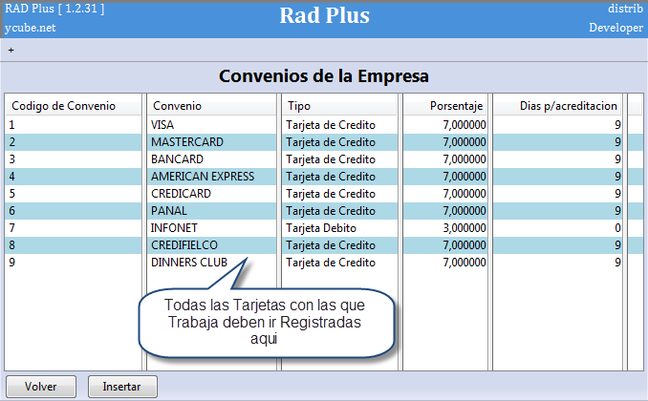

## Menú Bancos

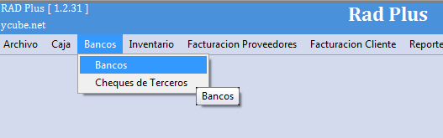

* **Bancos:** Aquí se encuentra la lista completa de Bancos con los que Trabaja, de ser necesario puede Registrar otro

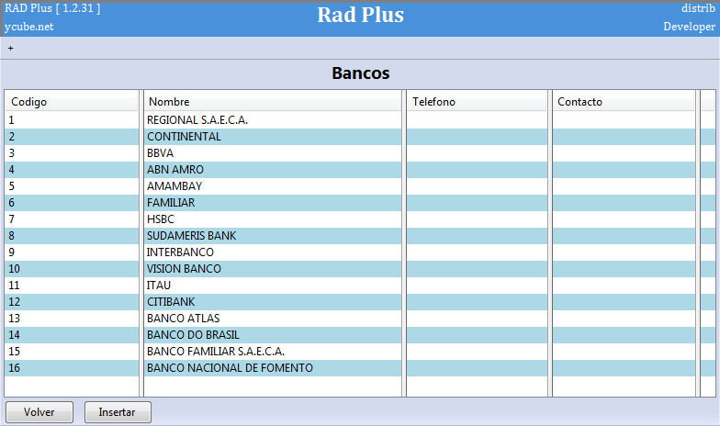

* **Cheques de Terceros:** Aquí se registrarán los Cheques de Terceros registrados por Ventas o Cobro de Cuotas para dar Seguimiento a su Estado en el caso de que sea Diferido podrá ir cambiando de estado seleccionándolos en la lista Ej.**:**

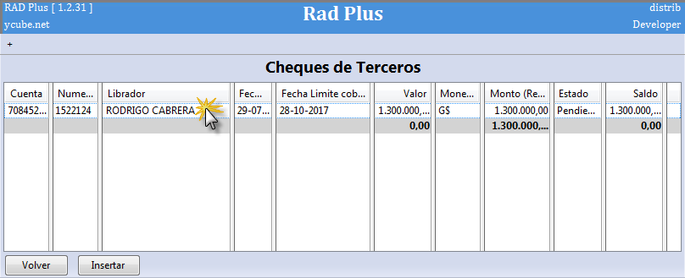

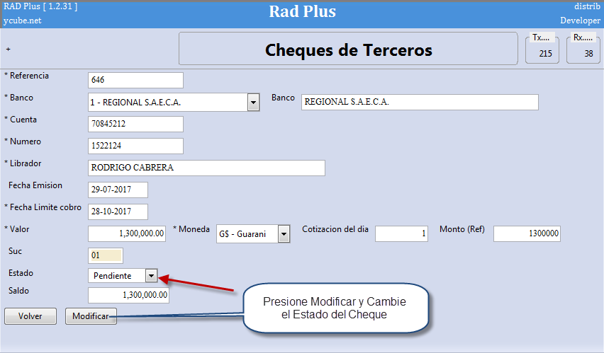

**Menú Inventario**

* En este Menú se podrá realizar Ajustes de Stock es decir Entradas y Salidas de Stock tanto como para corrección por Inventario o como Saldo Inicial
  + Explicación de los Sub Menús
* **Entrada de Mercaderías Abiertas:** Aquí se podrá dar Ingreso o Entrada sin Factura Legal a mercaderías
* **Entrada de Mercaderías Cerradas:** Aquí se podrán encontrar todas las Entradas que aún no han sido cerradas
* **Salida de Inventario:** Aquí se podrá dar Ingreso o Salida sin Factura Legal a mercaderías
* **Salidas de Inv. Abiertas:** Aquí se podrán encontrar todas las Salidas que aún no han sido cerradas

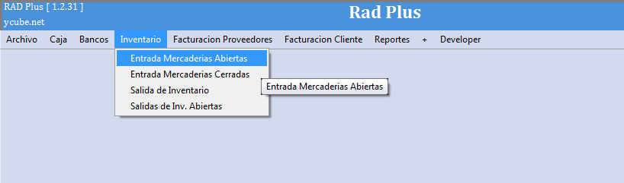

Ej.: de Entrada de Mercaderías

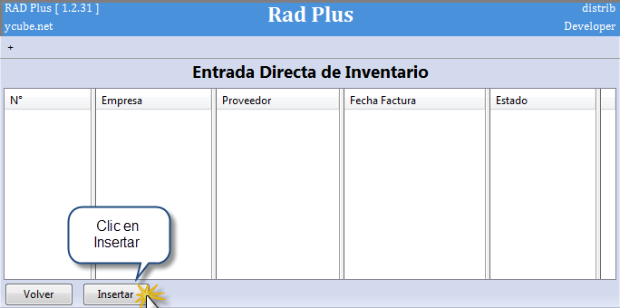

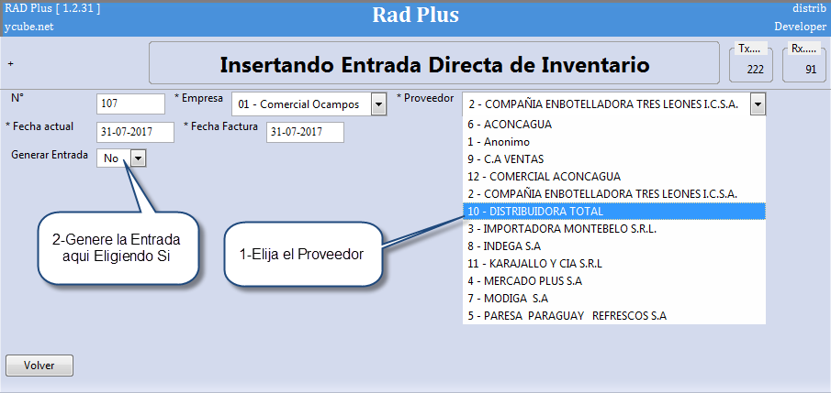

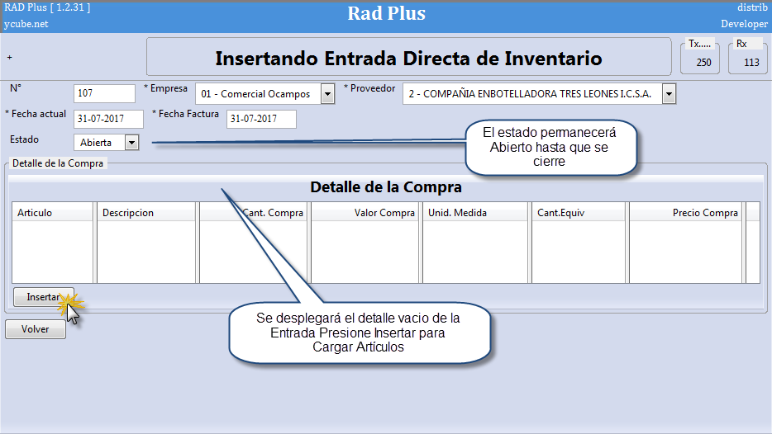

**Insertando artículos** 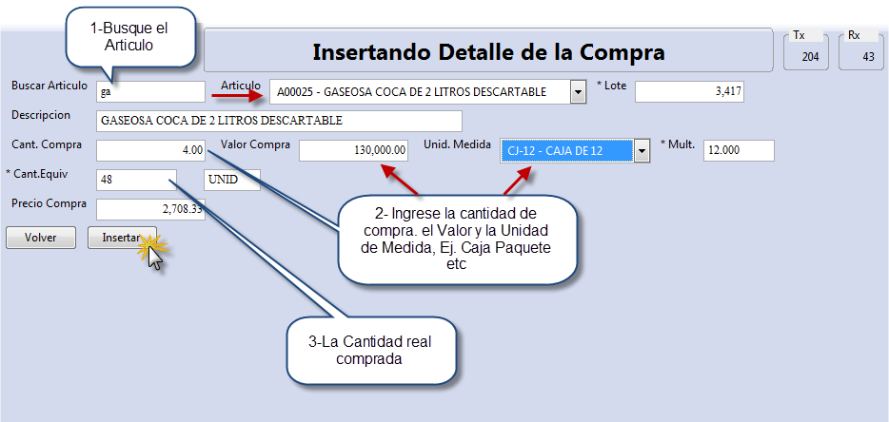

**Nota:** Repita este proceso hasta insertar todos los artículos comprados o inventariados, una vez cargado todo presione volver para Cerrar la Entrada

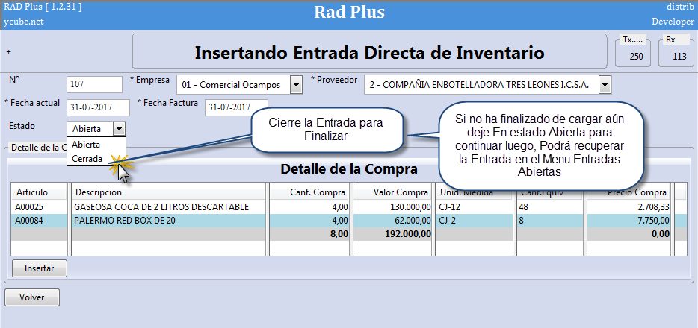

Cierre y presione **Aceptar**  cuando aparece el Mensaje “ATENCION! Una vez cerrada la Factura no deberá Reeditarla”

**Salidas de Inventario**

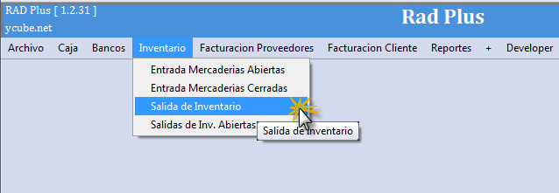

Haciendo clic en Salida de Inventario como se muestra arriba aparecerá una Interfaz como la siguiente

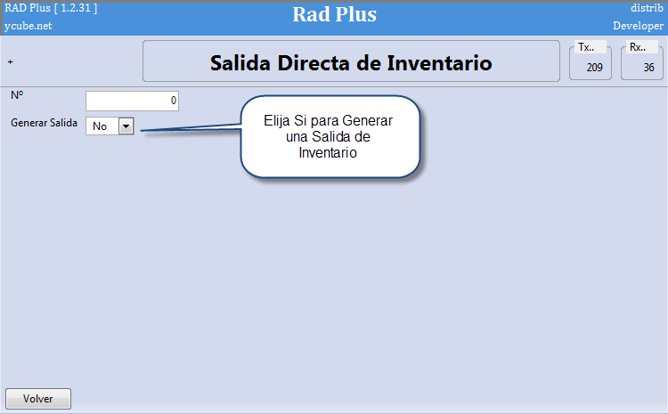

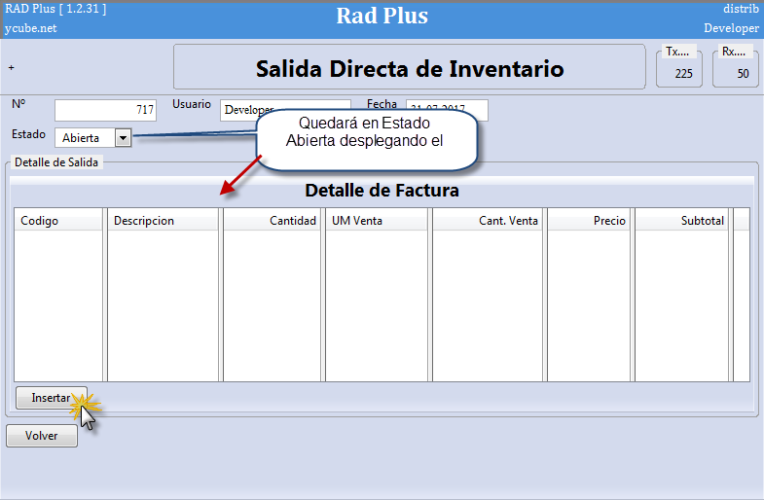

El procedimiento es el Mismo Presione Insertar para agregar Artículos

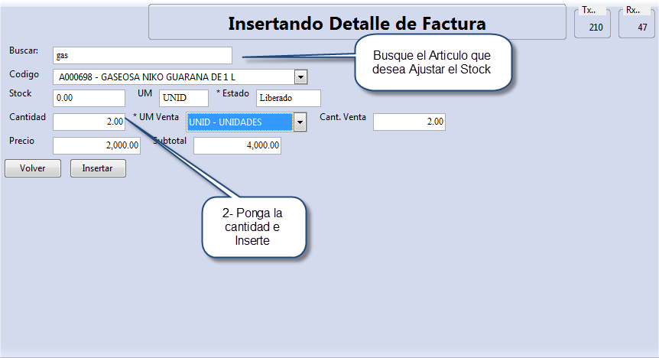

Repita el Procedimiento para los demás artículos, cuando termine presione **Volver** y posteriormente **Cerrar**

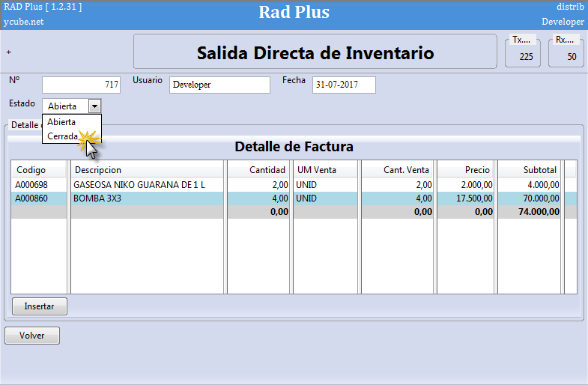

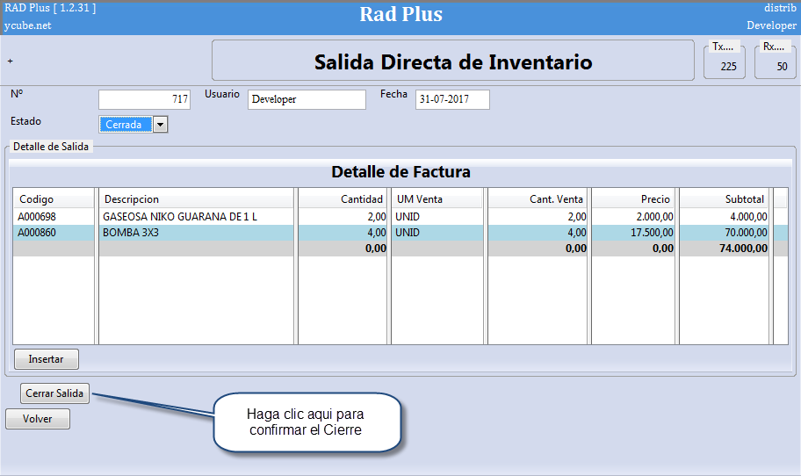

**Menú Facturación Proveedores**

* **Facturas Abiertas:** Permite registrar Nuevas Compras o editar compras en Proceso de carga
* **Facturas Cerradas:** Una vez culminada la carga de una factura pasan a Facturas Cerradas, aquí se guardan los registros de las compras cerradas solamente en modo de consulta

**¿Cómo Cargar una nueva compra?**

Ir al Menú Facturación **Proveedores 🡪 Facturas Abiertas** aparecerá la lista de Facturas si es que hubiese Abiertas

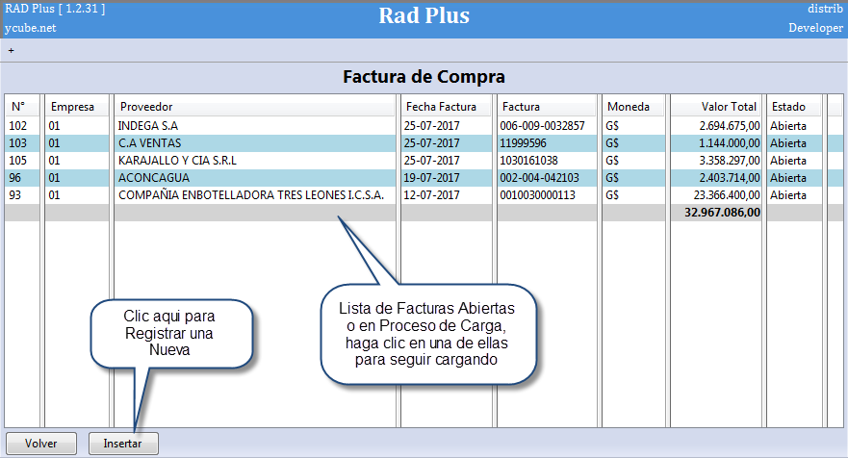

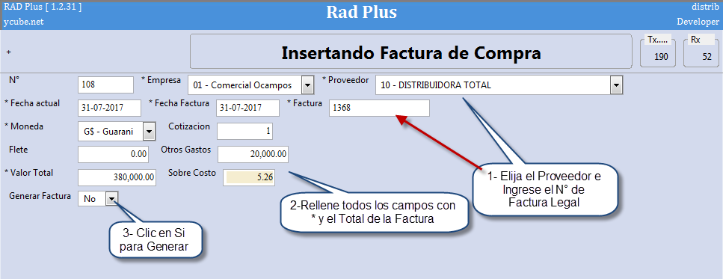

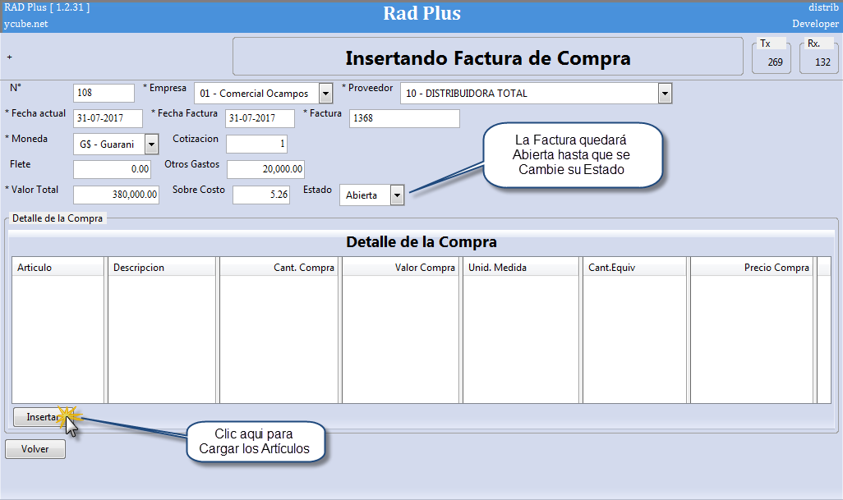

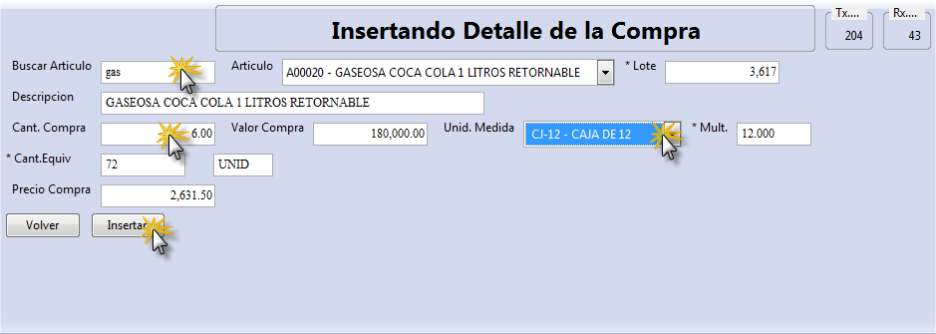

Repita el Proceso hasta cargar todos los Productos Cuando carga todo haga clic en Volver

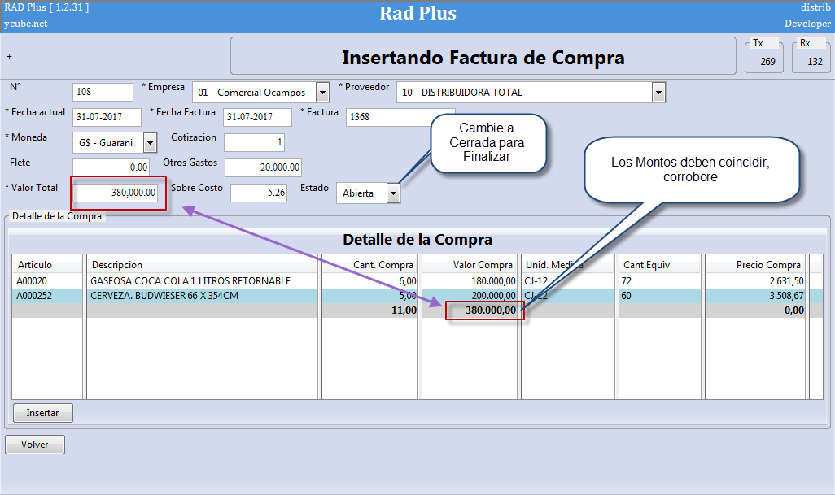

La Compra automáticamente pasará a Facturas Cerradas vea el Ejemplo

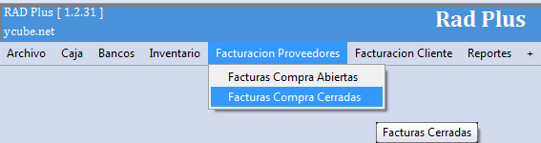

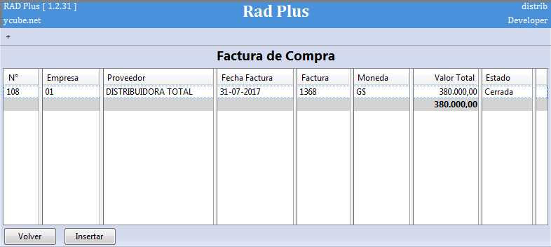

**No se recomienda volver a Editar las Facturas Cerradas**

**Menú Facturación Cliente**

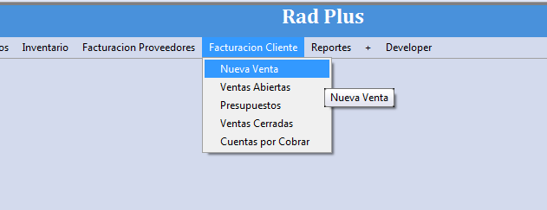

**En este módulo se encuentran los siguientes Items**

* **Nueva Venta:** Modulo para generar nuevas Ventas
* **Ventas Abiertas:** Las Ventas Generadas en el módulo anterior se registran aquí en caso de no ser culminadas
* **Presupuestos:** Las ventas generadas y tildadas como presupuestos pasan a este módulo, permitiendo editarlas facturar posteriormente convirtiendo el presupuesto en una Venta Cerrada
* **Ventas Cerradas:** Quedan registradas aquí todas las ventas Concretamente Cerradas
* **Cuentas por Cobrar:** Aquí se podrán visualizar y Realizar Cobros de Cuotas de Clientes manteniendo el Historial de los Mismos

**¿Cómo Generar Ventas?**

Para Generar una nueva venta siga los siguientes pasos diríjase al **Menú 🡪 Facturación Cliente 🡪 Nueva Venta**

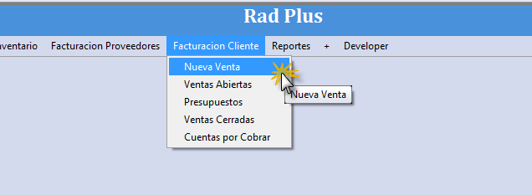

Aparecerá una Interfaz como la siguiente

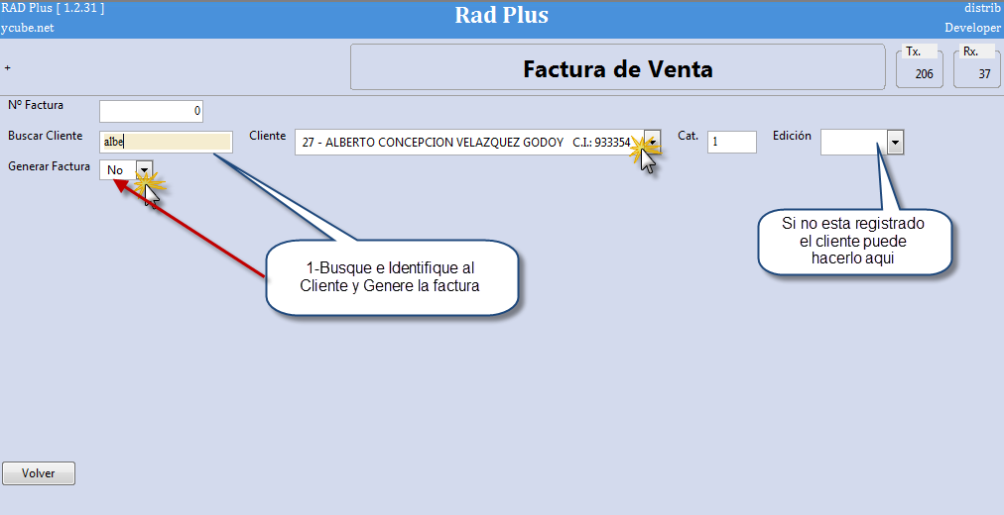

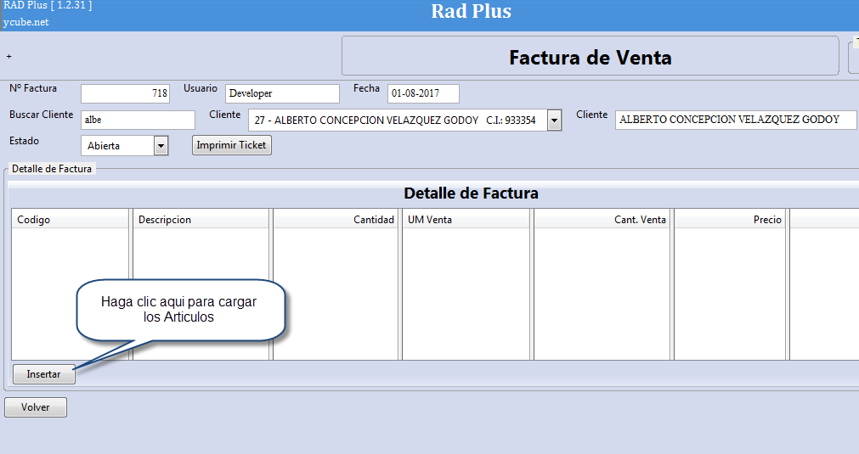

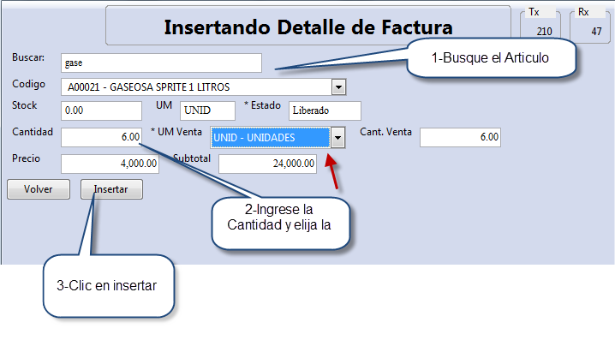

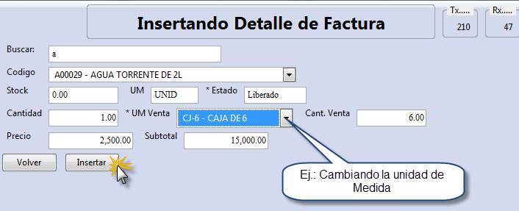

Una vez completada la carga presione volver

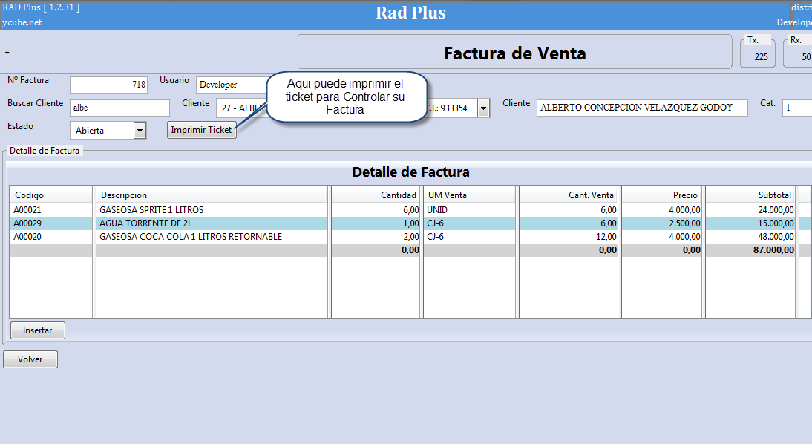

Una vez que aparece el Ticket en la pantalla la impresora debe imprimir inmediatamente, posteriormente puede cerrar el Ticket

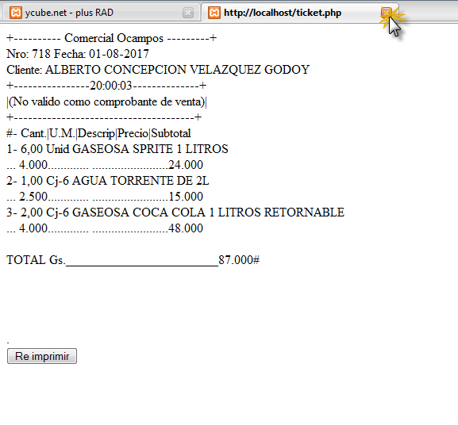

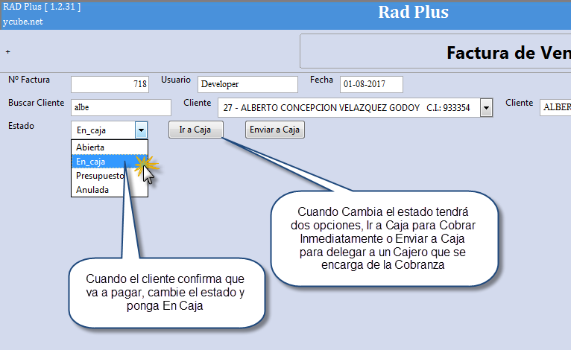

Supongamos que Ud. mismo irá a cobrar la Factura

Elija la Opción Ir a Caja

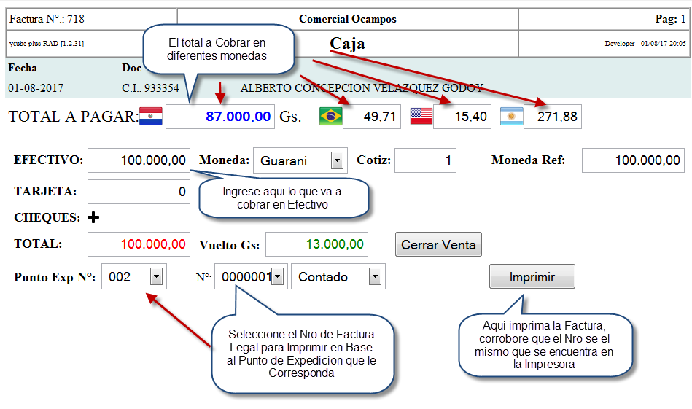

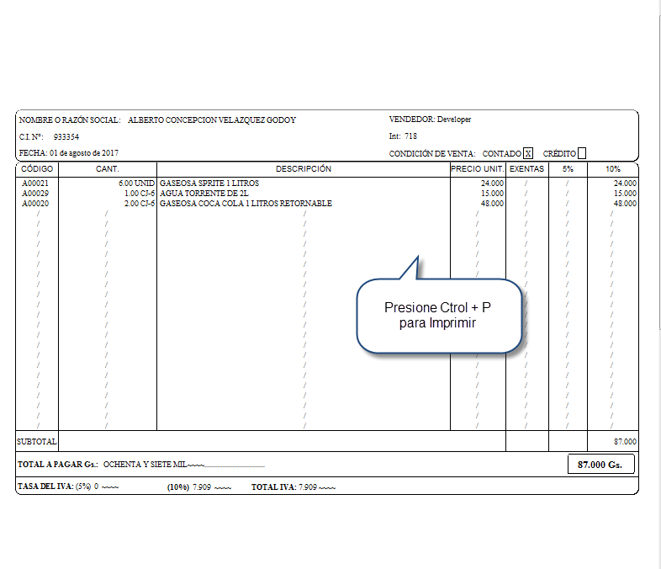

Una vez Impreso cierre la ventana de Impresión

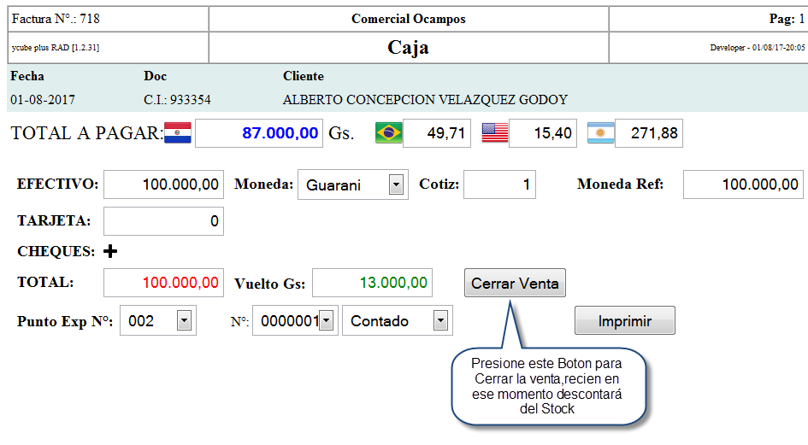

Cierre la venta y haga clic en Finalizar para Salir

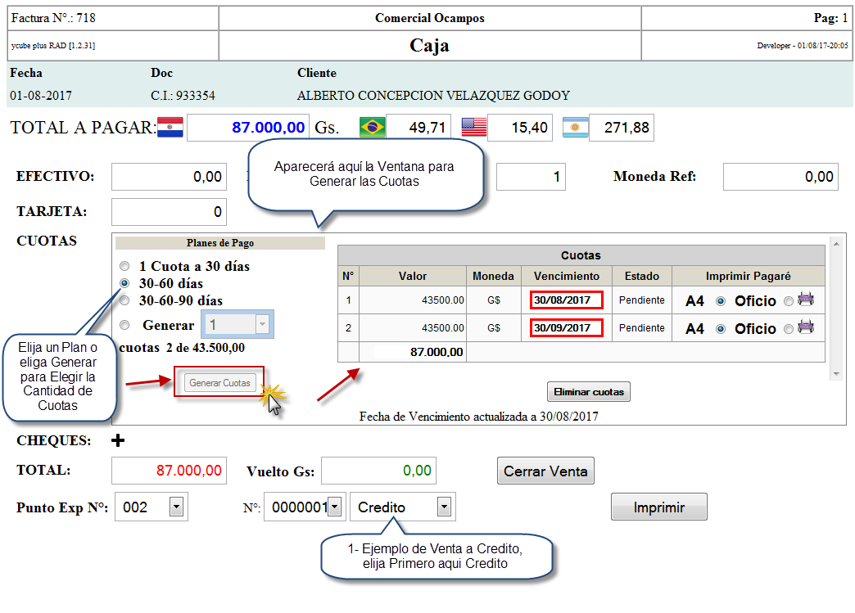

Imprima el Pagaré relacionado a Cada Cuota en la Parte derecha, el pagaré aparecerá así:

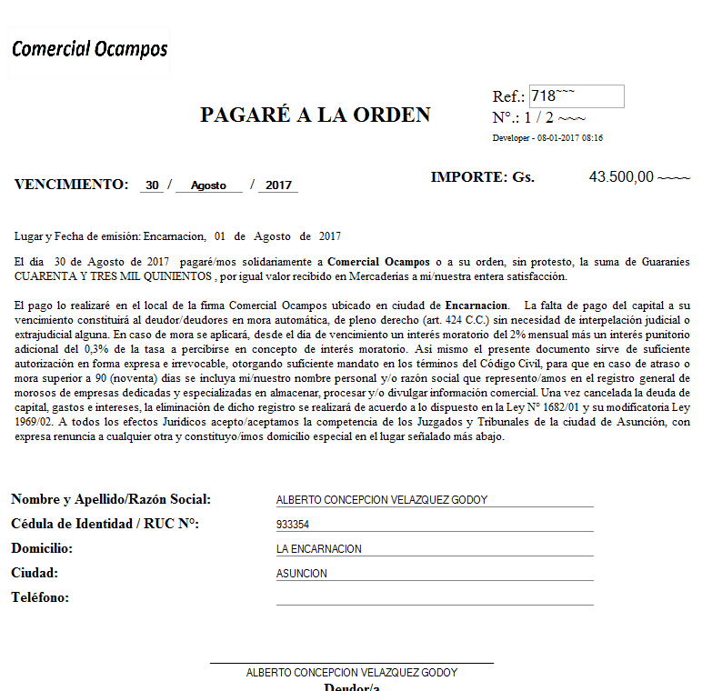

Presione Ctrl + P para Imprimir

**Ventas Abiertas**

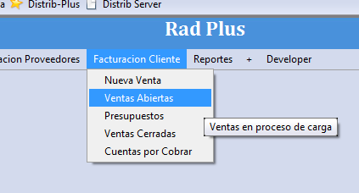

Aquí se guardan todas las Facturas o Pedidos que no se han Cerrado aún es decir si se deja de cargar una Venta se puede recuperar aquí haga clic en Ventas Abiertas para ver todas las ventas que están abiertas, Ventas abiertas se refiere a Ventas que están en proceso de Carga

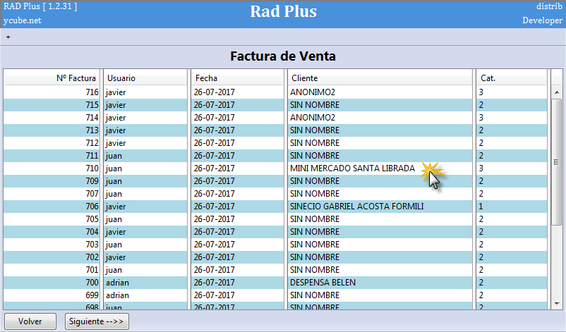

Haga clic en la que desee para seguir cargando

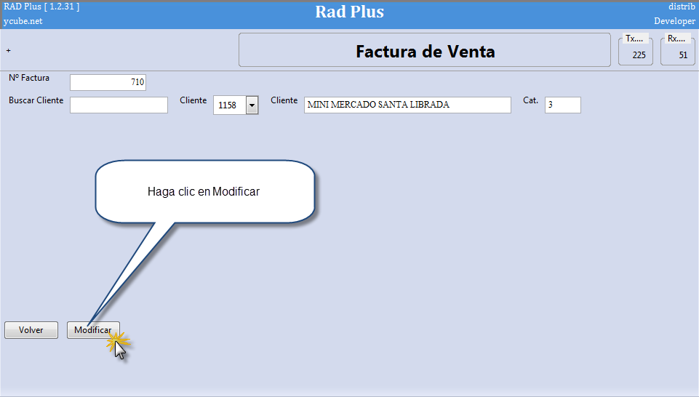

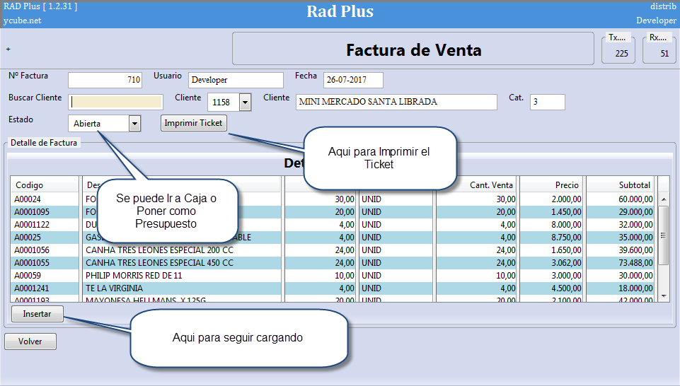

El proceso es el mismo que se hace con una Venta Nueva

**Presupuestos**

Cualquier Carga de mercaderías se puede Guardar como Presupuesto, este Presupuesto se puede Imprimir y posteriormente Enviar a Caja convirtiéndolo en una Factura de venta Normal

Para crear un Presupuesto genere una venta normal y Cambie su estado a Presupuesto, aparecerá un botón para imprimir

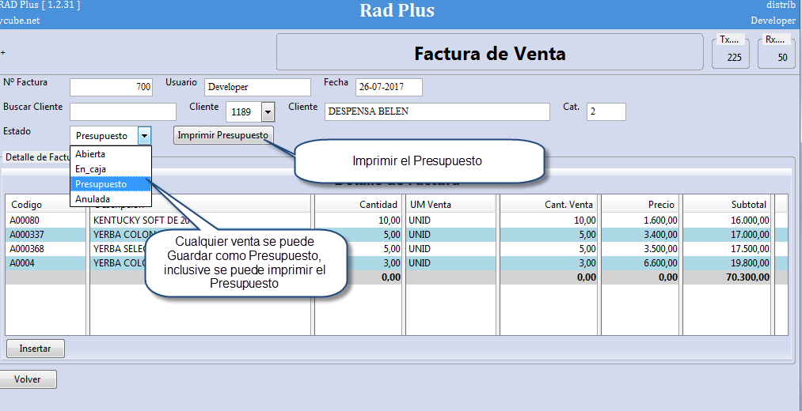

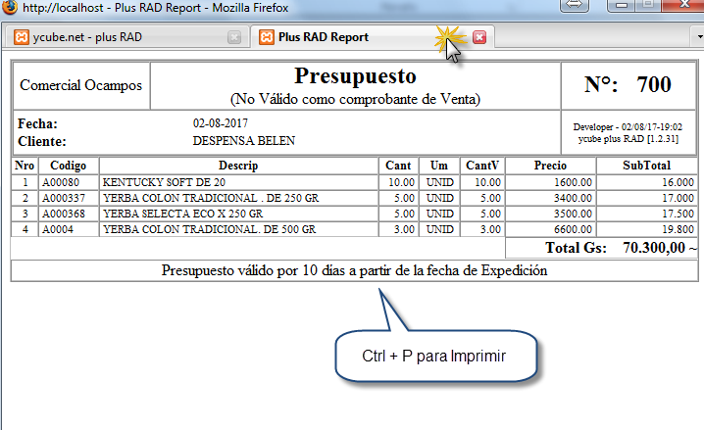

Al cambiar al Estado a Presupuesto irá a parar a la Grilla de Presupuestos que se encuentra en el Menú Facturacion

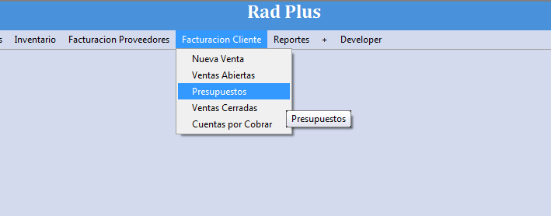

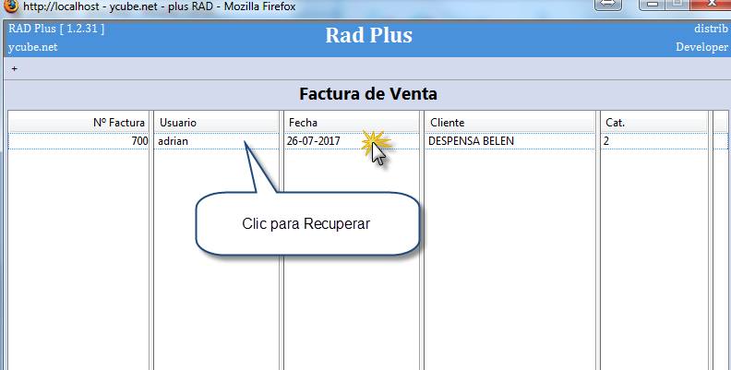

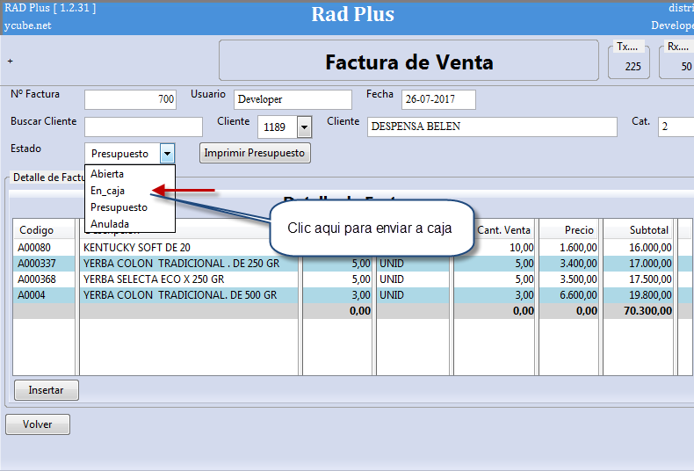

**Cuentas por Cobrar**

Este módulo se debe utilizar para la gestión de Cobros de las Ventas a Crédito

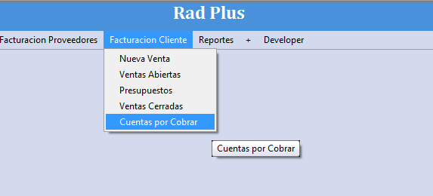

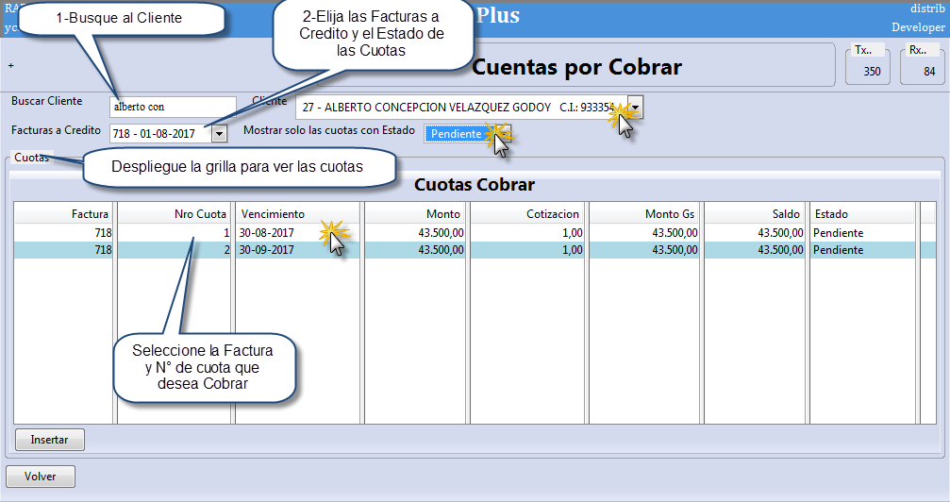

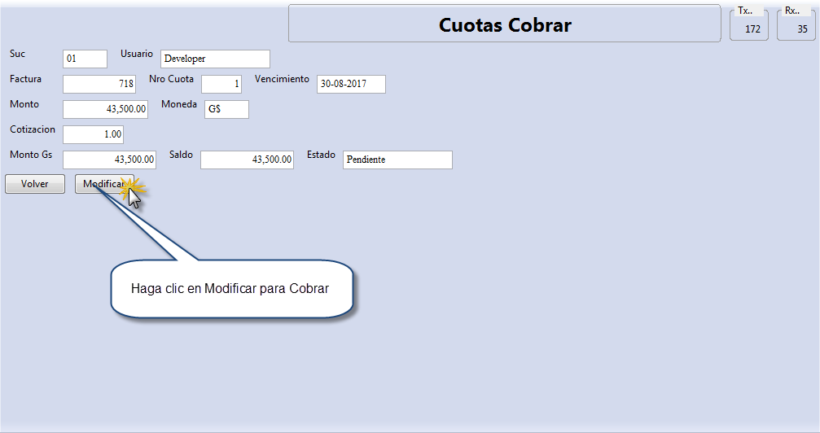

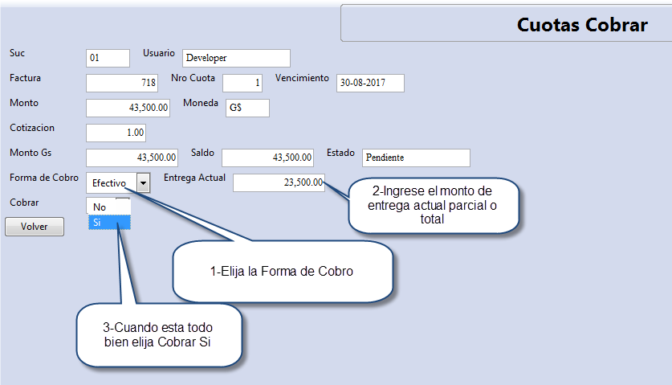

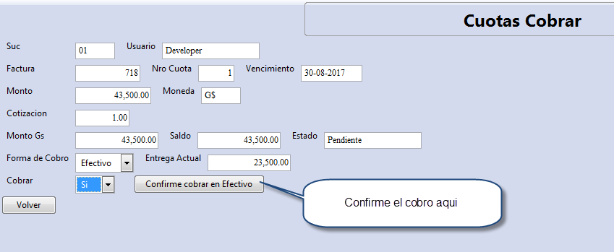

Mensaje de confirmación

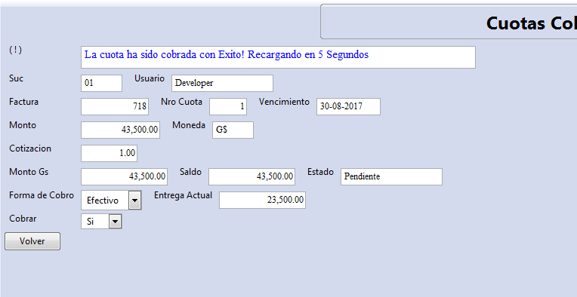

Volvemos hacia atrás y refrescamos la grilla haciendo un click

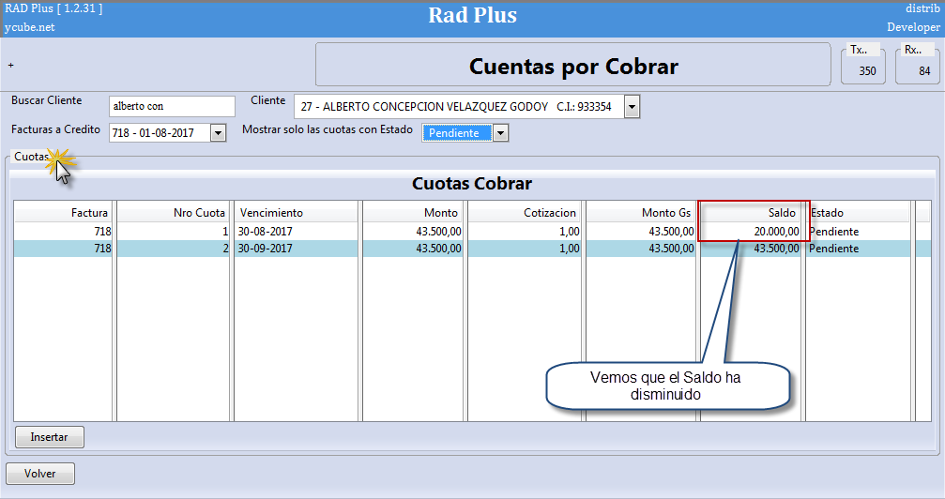

**Ahora como vemos el historial de cuentas de un cliente?**

El Historial de Ventas a Crédito se encuentra en el Menú de Reportes

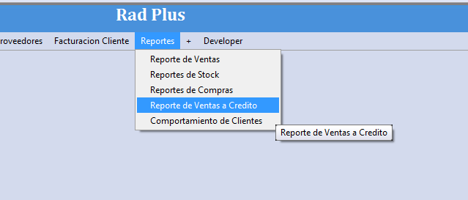

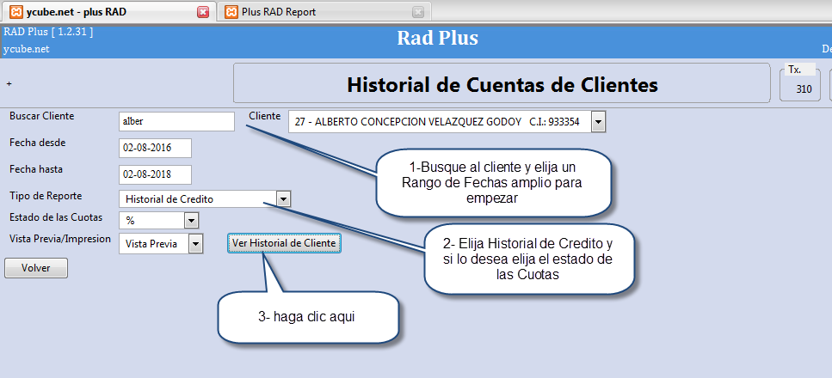

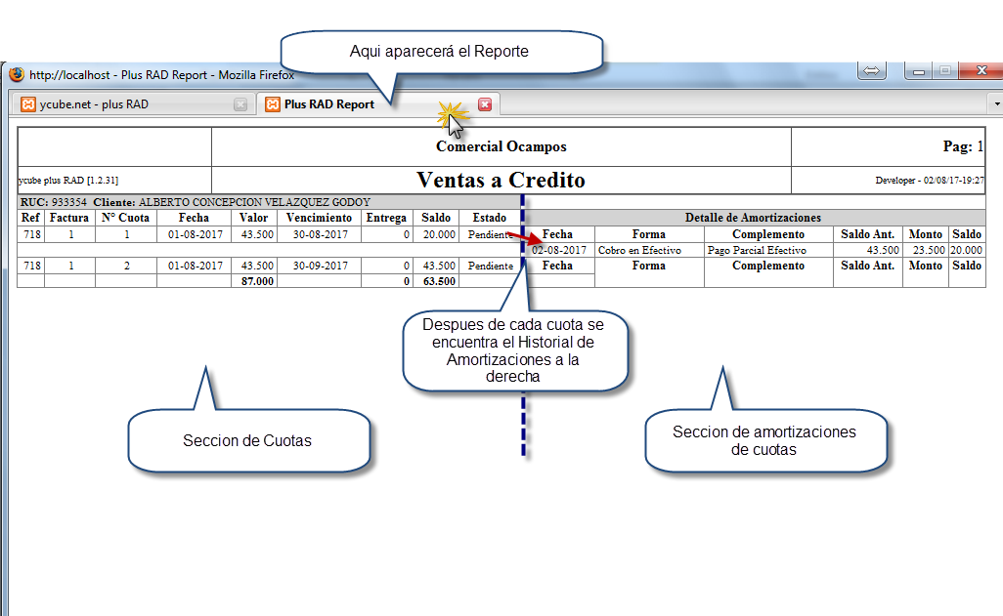

Cobraremos el restante de la cuota N° 1 y parcialmente la 2 para ver como queda

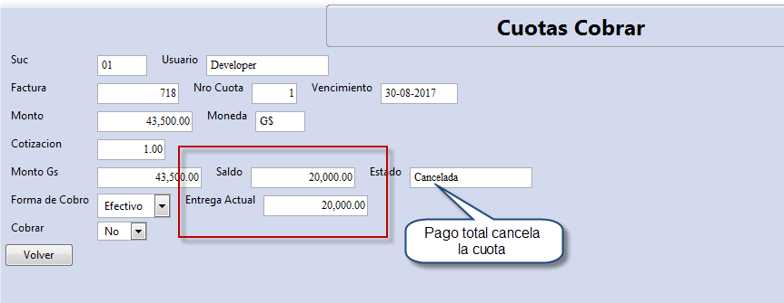

Ahora cobraremos parte de la otra

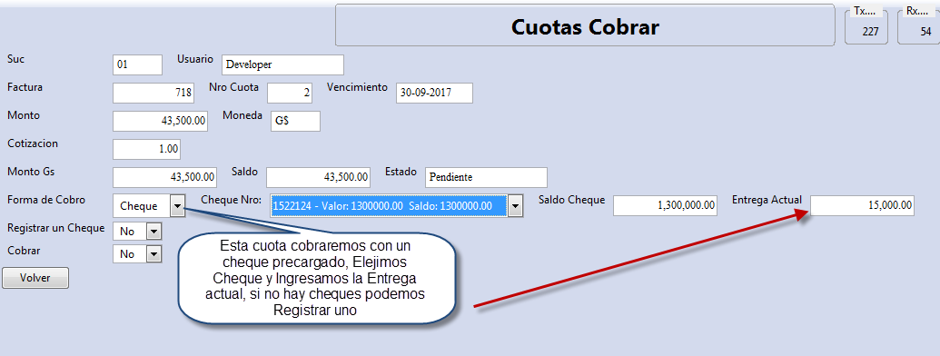

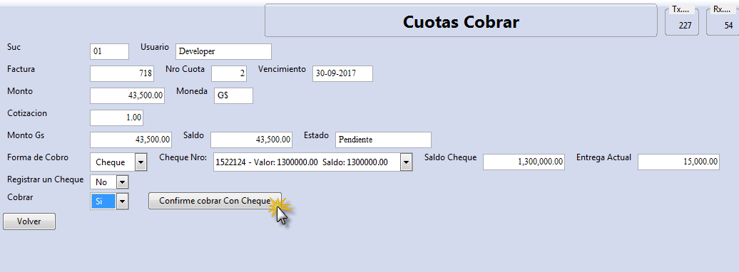

Volvemos al historial de Ventas para ver cómo queda

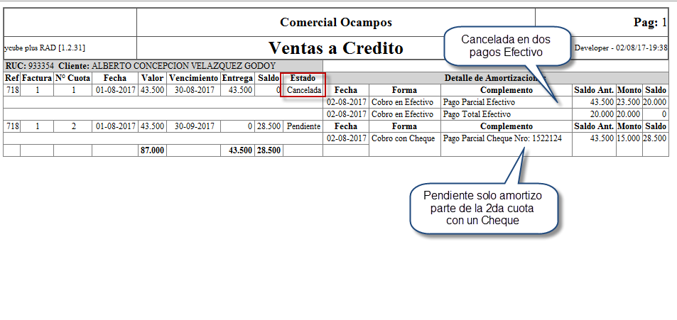

Aprovechando que estamos en el Reporte de Historial de ventas a un Cliente se puede ver en el mismo también el comportamiento de un cliente si este frecuenta el local para ver qué porcentaje compra al contado y que porcentaje a crédito

Ejemplo:

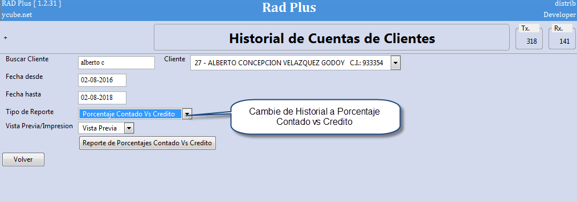

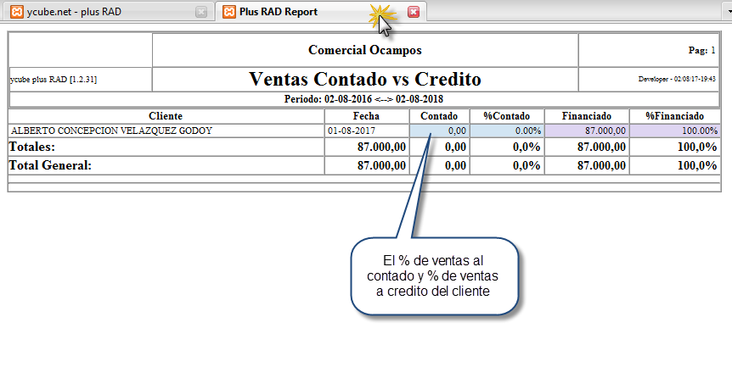 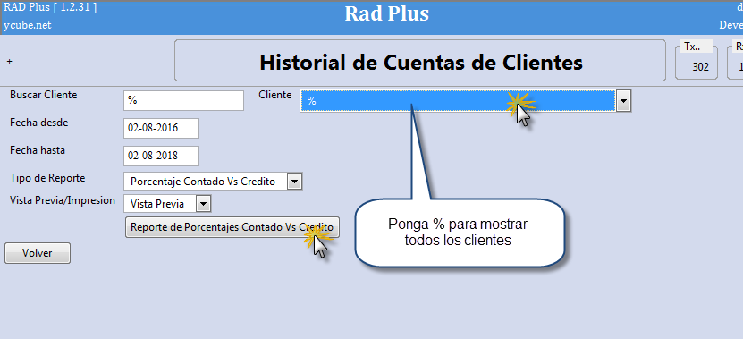

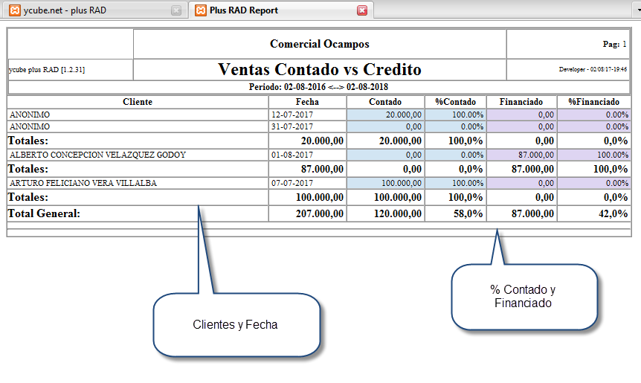

Reportes de Compras

En este reporte se puede saber cuánto se ha recuperado de una compra es decir que porcentaje ya se ha vendido de una cierta compra o de ciertas compras de un rango de fechas

Ej.:

